1. **Stephane_kamdem_test.jpeg**

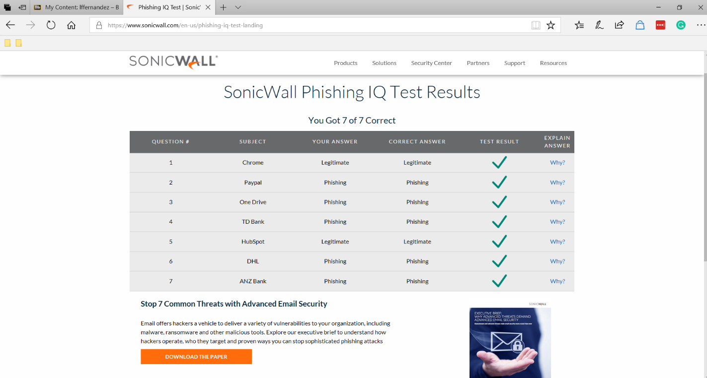

1. **Stephane_kamdem_xss1_bad_test.jpeg**

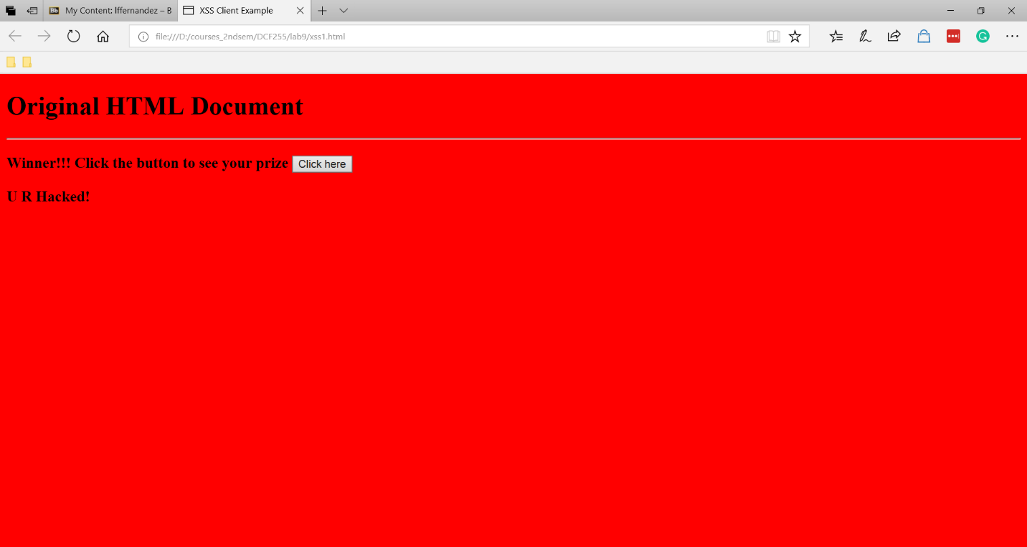

1. **Stephane_kamdem_Redirect.jpeg**

